San José, 9 de agosto de 2019

N° 8083-19

Al contestar refiérase a este # de oficio

Señora
Licda. Nacira Valverde Bermúdez
Directora de Planificación

Estimada señora:

Para su estimable conocimiento y fines consiguientes, le transcribo el acuerdo tomado por el Consejo Superior del Poder Judicial, en la sesión N° 69-19 celebrada el 6 de agosto del 2019, que literalmente dice:

“ARTÍCULO XXXIX
DOCUMENTO Nº 2274-18, 9242-19
El licenciado Dixon Li Morales, Jefe interino de Proceso de Ejecución de las Operaciones de la Dirección de Planificación, mediante oficio N° 1162-PLA-ES-2019 del 23 de junio de 2019, comunico:
“Le remito el informe suscrito por la licenciada Ana Ericka Rodríguez Araya, Jefa del Subproceso de Estadística, relacionado con el análisis de los juzgados que tramitan la materia notarial en primera instancia y segunda instancia que comprende las gestiones realizadas durante el 2018.
Con el fin de que se manifestara al respecto, mediante oficio 950-PLA-ES-2019, del 20 de junio del 2019, el preliminar de este documento fue puesto en conocimiento del licenciado Juan Federico Echandi Salas, Juez Coordinador del Tribunal Disciplinario Notarial de San José y del licenciado Juan Carlos Granados Vargas, Juez Coordinador del Juzgado Notarial de San José. Como respuesta se recibió un correo electrónico, donde se solicita la consideración en varios puntos los cuales se incorporan en este informe, el detalle de las observaciones se encuentra en el apartado anexos (anexo 3).”
- 0 -
A continuación de transcribe el citado informe:
“…

MATERIA NOTARIAL
A continuación, se analizan los movimientos de trabajo ocurridos en el juzgado competente en materia Notarial, en primera instancia y en el Tribunal Notarial, en segunda instancia, durante el 2018 y los últimos cinco años.

Antecedentes
  - En el 2011, el Consejo Superior mediante el oficio N°7099-11, sesión N°67-11, artículo LXXVIII acordó autorizar el uso del formulario “Recepción de Denuncia Disciplinaria Notarial” a fin de que las denuncias disciplinarias notariales se reciban en los Juzgados Contravencionales del país, lo que ha traído beneficios en cuanto a celeridad y percepción de los usuarios al brindar un servicio público más pronto y cumplido.
  - En el 2016, mediante el oficio 10866-16, de la sesión Nº91-16 celebrada el 4 de octubre del 2016 en el artículo LXIII, Documento N°11110-16, el licenciado Juan Federico Echandi Salas, en condición de Presidente de la Comisión de Riesgos del Tribunal Disciplinario Notarial, solicitó colaboración a la Oficina de Reducción del Circulante, a fin de que se prestara su ayuda para poder cumplir con los objetivos del Plan Anual Operativo, dado el retraso en el que se encuentran los expedientes ingresados en el 2014. En respuesta a lo anterior, la Licenciada Ana María Rojas Giusti, del Área de Gestión y Apoyo a la Función Jurisdiccional indica que el Centro de Apoyo, Coordinación y Mejoramiento de la Función Jurisdiccional en estos momentos no cuenta con plazas de Juez 4 disponibles y agrega que el Programa contra Retraso Judicial no presta colaboración en materia notarial. Dado lo anterior se acordó trasladar la gestión a la Dirección de Planificación para que estableciera un plan remedial.
  - En el 2017, la doctora Melania Suñol Ocampo, Jueza del Juzgado Notarial, en atención al informe 82-ES-2018 relacionado con el movimiento de trabajo desarrollado en la Materia Notarial durante el 2017, realizó la observación de que el Subproceso de Desarrollo Organizacional de la Dirección de Planificación en el oficio 71-DO-2016 denominado “Segundo seguimiento al estado de implementación de la recomendación 4.1 del informe N°427-106-SAO-2016 de la Auditoría Judicial dirigida al Juzgado Notarial”, el cual en el apartado V. Recomendaciones, en el punto 5.1 se recomienda una cuota de trabajo para el personal profesional de 12 sentencias por juez o jueza. Esta nueva cuota repercute directamente en las estadísticas del año 2017 en lo que se refiere al decrecimiento del nivel resolutivo que experimenta el despacho.
En los siguientes apartados se describen los movimientos de estos despachos, en forma independiente; es decir, de conformidad con la instancia que les compete.

JUZGADO NOTARIAL (PRIMERA INSTANCIA)
- HECHOS RELEVANTES
Los hechos de más relevancia se describen a continuación:
  - La razón de congestión para Juzgado Notarial aumentó a 544 para el 2018, mostrando así su valor más alto del período, por lo tanto, este despacho debió tramitar 5,44 veces más casos de los que resolvieron en el año para que no existiera congestión en sus cargas de trabajo.
  - Los casos entrados en el Juzgado Notarial para el 2018 alcanzaron los 1206 expedientes, valor más alto del último quinquenio, el valor más bajo se registró en el 2015, con 929 casos.
  - El nivel resolutivo del Juzgado Notarial durante el 2018 experimentó un aumento de 57 expedientes con respecto al año anterior cerrando el año con 933 casos.
  - El Juzgado Notarial para el 2018, presenta una duración promedio de 17 meses, la cual es dos semanas mayores que la presentada el año anterior, la cual fue de 16 meses 2 semanas.
  - En el último quinquenio, el Juzgado Notarial presenta una tendencia al alza, alcanzando en 2018 un total de 4139 expedientes pendientes de finalizar
- INDICADORES DE GESTIÓN JUDICIAL
Los indicadores judiciales permiten obtener una perspectiva sobre la labor que realizan las diferentes oficinas judiciales. Estos indicadores son: la razón de congestión, la tasa de pendencia y la tasa de resolución.
En términos generales, el circulante inicial aumentó un 9,4%, los casos entrados un 8,4%, los casos terminados un 6,5% y el circulante final un 8,2% con respecto al 2017. Además, denotan una mayor congestión en el trabajo desarrollado por el Juzgado Notarial, dado que la razón de congestión se calculó en 544 para el 2018, mostrando así su valor más alto del período, por lo tanto, este despacho debió tramitar 5,44 veces más casos de los que resolvieron en el año para que no existiera congestión en sus cargas de trabajo, tal y como se refleja en el siguiente cuadro:
Cuadro 1
Juzgado Notarial: Indicadores de gestión judicial, 2014-2018.
Variables | Juzgado
Variables | 2014 | 2015 | 2016 | 2017 | 2018
Circulante inicial | 3124 | 3111 | 3165 | 3497 | 3826
Casos entrados | 1028 | 929 | 1161 | 1113 | 1206
Casos reentrados | 0 | 90 | 479 | 93 | 40
Casos inactivos | 0 | 3 | 0 | 1 | 0
Casos terminados | 1041 | 962 | 1308 | 876 | 933
Circulante al finalizar | 3111 | 3165 | 3497 | 3826 | 4139
Carga de trabajo | 4152 | 4130 | 4805 | 4703 | 5072
Tasa de congestión | 399 | 429 | 367 | 537 | 544
Porcentaje de pendencia | 75 | 77 | 73 | 81 | 82
Porcentaje de resolución | 25 | 23 | 27 | 19 | 18
Fuente: Subproceso Estadística, Dirección de Planificación, Poder Judicial, 2018.
El comportamiento seguido por esta variable “razón de congestión”, en el Juzgado Notarial, se puede visualizar en el siguiente gráfico, donde el valor más alto del periodo se centra en el 2018 con 544. Y el cual a lo largo del quinquenio ha ido aumentando poco a poco, a excepción del 2016, donde presentó una baja y que además es el más bajo del periodo con 367.
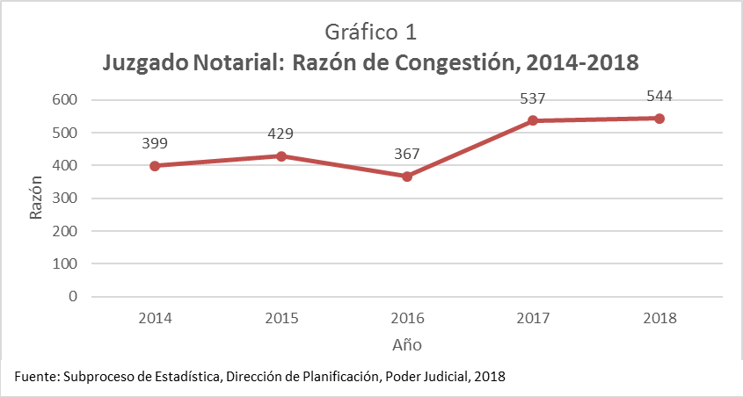
Respecto al “porcentaje de pendencia” del Juzgado Notarial, el aumento con respecto al 2017 fue de 1%, cerrando con 82% en el 2018, el valor promedio presentado para esta variable es de 77%, lo que indica que el 2018, está un 5% encima del mismo.
Por otro lado, el “porcentaje de resolución” al ser una variable complementaria, presenta una disminución del 1% cerrando el periodo con un 18%, de igual forma su promedio en el último quinquenio es de 23%, lo que indica que esta variable permanece 5% debajo de su promedio. En términos generales este despacho maneja un alto nivel de pendientes en relación a los que están terminado.
En este punto es importante recalcar que en este despacho muchas de las sentencias que se dictan quedan en ejecución, de ahí que posean un circulante final y duraciones tan elevadas (en el apartado de Circulante Final, se detallará más esta situación).
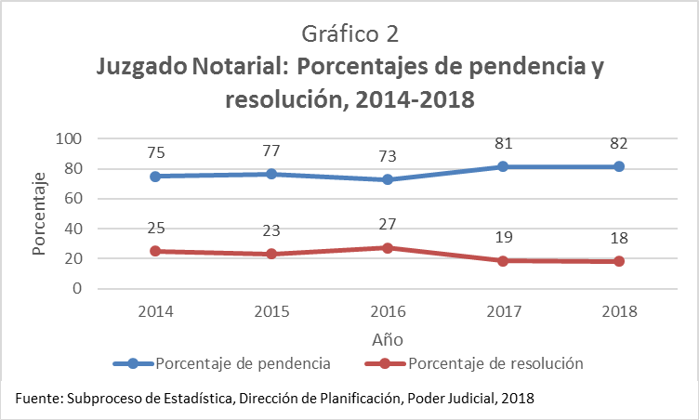
- CASOS ENTRADOS
Los casos entrados en el Juzgado Notarial para el 2018 alcanzaron los 1206 expedientes, valor más alto del último quinquenio, el valor más bajo se registró en el 2015, con 929 casos. El promedio del quinquenio son 1087 casos, lo que indica que el 2018 se encuentra un 11% arriba del mismo. Según comenta el personal del despacho, el aumento en esta variable puede ser consecuencia de que hace algunos años los juzgados contravencionales, brindan apoyo a este despacho con la toma de denuncias, según lo dispuesto por el Consejo Superior y dado a conocer mediante la circular 97-11, publicada en el Boletín Judicial N°186 del 28 de setiembre de 2011.
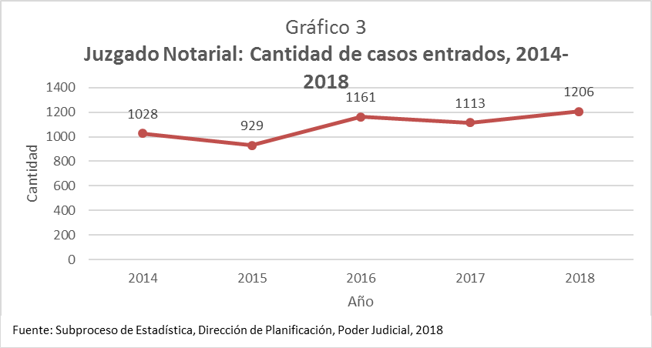
A partir del año 2017, el Subproceso de Estadística, comenzó a realizar un desglose de los casos entrados en el Juzgado Notarial por la procedencia de estos. Analizando ambos años, la mayor cantidad de casos ingresan de “Oficinas Judiciales” siendo que entre el 2017 y el 2018 se recibieron un total de 731 causas. En segundo lugar, se encuentran los “Estrados Judiciales” con un total de 416 casos.
Centrando la atención en el 2018, se tiene que la mayor cantidad de casos se recibieron de los “Estrados judiciales” con 253 expedientes que corresponden a un 21% del total. En segundo lugar, se ubican los provenientes de “Oficinas judiciales” con 188 casos que corresponden al 16% del total. En tercer lugar, se colocan los casos de “Particulares” con 162 causas que integran el 13% del total. En el detalle anterior, no considera los casos de “No indica” presentados en el 2018, el cual presenta un total de 272 expedientes lo que corresponde a un 23% del total, y no se consideran ya que son expedientes en los que la oficina judicial no asignó la información correspondiente en el sistema informático.
Cuadro 2
Juzgado Notarial: Casos entrados por año según tipo de asunto. 2014-2018
Tipo de asuntos entrados (1) | Año
Tipo de asuntos entrados (1) | 2017 | 2018
Total | 1113 | 1206
Estrados Judiciales | 163 | 253
Oficinas Judiciales | 543 | 188
Particulares | 134 | 162
Registro Civil | 118 | 136
Archivo Nacional | 86 | 87
Dirección Nacional de Notariado | 43 | 77
Registro Nacional | 17 | 21
Colegio de Abogados y Abogadas de Costa Rica | 7 | 4
Institución Pública | 2 | 2
No indica (2) | 0 | 272
Otros | 0 | 4
1/Previo al 2017, no se desagregaban los casos entrados por tipo.
2/La oficina judicial no le asignó la información en el sistema informático.
Fuente: Subproceso Estadística, Dirección de Planificación, Poder Judicial, 2018.
- CASOS TERMINADOS
El nivel resolutivo del Juzgado Notarial durante el 2018 experimentó un aumento de 57 expedientes con respecto al año anterior cerrando el año con 933 casos; mientras que su segunda instancia experimenta una disminución de 66 expedientes, cerrando el periodo con 231.
Según nos comenta el personal del Juzgado Notarial, este aumento en los casos terminados puede estar influenciado por la reforma al Código Procesal Civil acaecida en el mes de octubre, con la implementación de las formas anormales de terminar el proceso. Si bien el Juzgado Notarial posee para aplicación el Código Notarial, también aplica normas civiles, principalmente en una función sancionatoria administrativa, con la materia civil de aplicación supletoria. Otro motivo del aumento es porque las mismas partes lo solicitan o llegan a acuerdos extrajudiciales o conciliaciones.
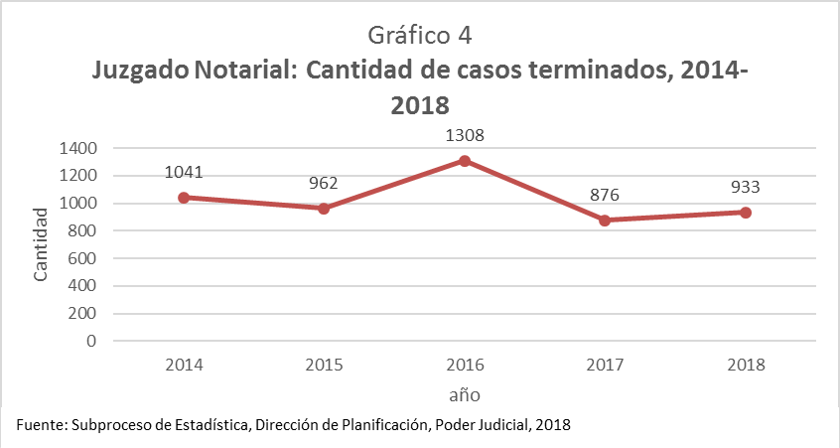
De acuerdo con los motivos de término presentados en el siguiente cuadro, los de mayor relevancia respecto a cantidad para el 2018 son el “cumplimiento de la sanción” con un el 30% del total (279 casos.), en segundo lugar, se ubican las “sentencias sin lugar” con el 17% (154 casos) y en tercer lugar se encuentran los casos de “incumplimiento del actor/actora” con el 15% (141 casos). En total estos 3 casos abarcan el 62% del total de casos para el 2018.
El patrón descrito en el párrafo anterior, de los casos con mayor cantidad de expedientes terminados, se mantiene para todo el quinquenio en estudio, con le excepción de los años 2014 y 2016, en los cuales, además se incluye en este grupo, los casos terminados por “Otras razones”. En el análisis estadístico del 2014, estos casos se atribuyen como “Archivo de Expedientes”, motivo de término que en la actualidad no se encuentra vigente.

Cuadro 3
Juzgado Notarial: Casos terminados según motivo de término, 2014-2018
Motivo de Término | 2014 | 2015 | 2016 | 2017 | 2018
Total | 1041 | 962 | 1308 | 876 | 933
Por cumplimiento de la sanción | 258 | 192 | 284 | 301 | 279
Sentencia sin lugar | 176 | 156 | 122 | 137 | 154
Por incumplimiento del actor /actora | 0 | 34 | 82 | 93 | 141
Por solicitud del parte, actor /actora | 0 | 44 | 113 | 116 | 128
Prescripción | 68 | 77 | 91 | 92 | 96
Por conciliación cumplida | 34 | 36 | 39 | 51 | 50
Incompetencia | 41 | 35 | 19 | 34 | 22
Sentencia con lugar | 0 | 237 | 120 | 8 | 19
Rechazada de plano | 10 | 20 | 5 | 19 | 19
Notario/ a Fallecido | 0 | 0 | 3 | 11 | 14
Acumulación | 4 | 6 | 16 | 9 | 8
Por excepción o incidentes | 1 | 39 | 32 | 4 | 3
Remitido al Centro de Conciliación | 0 | 21 | 21 | 0 | 0
Resuelto por el Centro de Conciliación | 0 | 0 | 37 | 0 | 0
Remitido a la Sala Primera | 0 | 1 | 3 | 1 | 0
Otras razones | 449 | 64 | 321 | 0 | 0
Fuente: Subproceso Estadística, Dirección de Planificación, Poder Judicial, 2018.
- DURACIONES
El Juzgado Notarial para el 2018, presenta una duración promedio de 17 meses, la cual es dos semanas mayores que la presentada el año anterior, la cual fue de 16 meses 2 semanas. Si bien se da un aumento en la duración también se da un aumento en la cantidad de resoluciones dictadas la cual aumentó un 14%, pasando de 378 en el 2017 a 431 en el 2018.
Las resoluciones dictadas de acuerdo al tipo de voto, que destinaron el mayor tiempo para el 2018 son por “notario (a) fallecido”, “acumulación” y “excepción o incidentes”, los cuales presentan duraciones por arriba del promedio.
Según indicó personal de este despacho, las altas duraciones pueden radicar, en que muchas de las resoluciones dependen de las acciones de las partes, pues las sentencias se dejan en Ejecución, lo que además de aumentar el circulante final, tiene implicaciones en las duraciones.
Cuadro 4
Juzgado Notarial: Resoluciones dictadas y duración promedio, 2017-2018
Tipo de voto | 2017 |  | 2018
Tipo de voto | Resoluciones | Duración promedio | Resoluciones | Duración promedio
Total | 378 | 16 meses 2 semanas | 431 | 17 Meses 0 Semanas
Por incumplimiento del actor /actora | 93 | 15 meses 2 semanas | 141 | 18 Meses 1 Semana
Por solicitud del parte actor /actora | 116 | 14 meses 1 semana | 128 | 13 Meses 3 Semanas
Prescripción | 92 | 23 meses 1 semana | 96 | 17 Meses 3 Semanas
Incompetencia | 34 | 10 meses 0 semanas | 22 | 13 Meses 0 Semanas
Rechazada de plano | 19 | 5 meses 2 semanas | 19 | 15 Meses 1 Semana
Notario(a) Fallecido | 11 | 23 meses 3 semanas | 14 | 30 Meses 1 Semana
Acumulación | 9 | 23 meses 0 semanas | 8 | 21 Meses 0 Semanas
Por excepción o incidentes | 4 | 30 meses 3 semanas | 3 | 21 Meses 1 Semana
Fuente: Subproceso Estadística, Dirección de Planificación, Poder Judicial, 2018.
- CIRCULANTE AL FINALIZAR EL AÑO
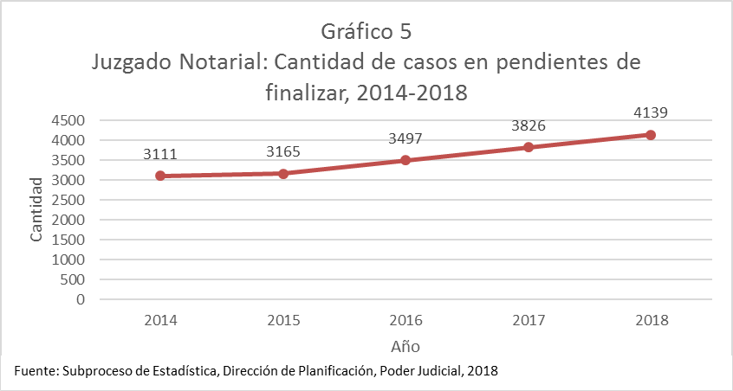
En el último quinquenio, el Juzgado Notarial presenta una tendencia al alza, alcanzando en 2018 un total de 4139 expedientes pendientes de finalizar, lo que supondría algo negativo para esta oficina pues cada año aumenta lo pendiente, sin embargo, nos comenta el personal del despacho, que este panorama no es del todo cierto, puesto que muchas de las sentencias que se dictan permanecen en ejecución.
También aclaran que desde el mes de agosto del 2015 no han contado con jueces del Programa de Retraso Judicial, como si sucedió en años anteriores, lo que incide en la cantidad de sentencias dictadas. Solo hay dos excepciones la primera durante el 2015 que contaron con una jueza adicional por 3 meses y durante el 2017 que recibieron colaboración de la presidencia de la corte cuando se remitió una jueza por un plazo de tres meses; sin embargo, esa profesional también debía atender asuntos de otros despachos, en especial allanamientos; por lo que el tiempo disponible para atender los expedientes fue más limitado.
A continuación, se presenta el desglose del circulante final del Juzgado Notarial para el 2018, en el mismo se observa que del Total de expedientes pendientes un 25%, (1020 expedientes) ya se les dictó sentencia, pero permanecen en ejecución. Del total de los expedientes en ejecución 393 (9,5%) presentan sentencias de suspensión menores a 3 años, mientras que 627 (15,1%), presentan sentencias de suspensión mayores a 3 años.
Cuadro 5
Distribución del Circulante Final en Juzgado Notarial, por fase, 2018
Fase | Absoluto | Relativo
Total | 4139 | 100
Conclusiva | 1458 | 35,2
Demanda | 1406 | 34
En Ejecución Pasiva | 627 | 15,1
En Ejecución Activa | 393 | 9,5
Demostrativa | 235 | 5,7
Apelación | 20 | 0,5
Fuente: Subproceso Estadística, Dirección de Planificación, Poder Judicial, 2018.
En este punto, es importante además rescatar que el Juzgado Notarial se pronunció respecto a la cantidad de su circulante, mediante el oficio 5346-18 de la sesión del Consejo Superior N°37-18 celebrada el 4 de mayo del 2018, artículo LXXIII, donde la doctora Melania Suñol Ocampo, Jueza Coordinadora del Juzgado Notarial del Primer Circuito Judicial de San José, en correo electrónico del 24 de abril de 2018, solicitó la intervención de la Dirección de Planificación para la fijación de las nuevas cuotas en el dictado de sentencias de cada juez, Y además solicitó participar de los planes de descongestionamiento propuestos por Planificación para los despachos Civiles, producto de la entrada en vigencia de la reforma civil, con la alegación de que el Juzgado Notarial en todos sus procedimientos utiliza el Código Procesal Civil y tiene una gran cantidad de asuntos con pretensión resarcitoria, que son ordinarios de daños y perjuicios, sin embargo, esta solicitud fue rechazada según se indica en el oficio 565-PLA-2018, pues si bien la aplicación supletoria del Código Procesal Civil, es utilizada en materia Agraria, Familia, Penal, Laboral; entre otras, esto no justificó la inclusión de estas Jurisdicciones en los planes de descongestionamiento de la materia Civil.
Sin embargo, la Dirección de Planificación hace la indicación de que el Juzgado conforme a la metodología aprobada por el Consejo Superior en sesión 95-16 del 13 de octubre del 2016, artículo LXII, comunicado mediante circular 9-2018 “ Utilización del “formulario de solicitud de estudio a la Dirección de Planificación”, realizar las gestiones internas y con el Consejo de Administración de su Circuito buscar soluciones para el problema de retraso expuesto por el Consejo de Jueces del Juzgado Notarial del Primer Circuito Judicial de San José.
De acuerdo con la información brindada por el personal del despacho, en el “Plan Anual Operativo 2018” se estableció que se debe dar prioridad de reducción al circulante de vieja data, según lo conversado con el despacho y para fines de este estudio se tomó como base para medir la antigüedad el año 2013. Aunado a lo anterior y analizando esta variable por la fecha de entrada de los expedientes al despacho según la fase en que se encuentren se puede determinar lo siguiente:
- El 17% que equivale a 698 casos, se encuentran en fase de ejecución
- El 5% que equivale a 198 casos, se encuentran en fase conclusiva.
- El 2% restante, que equivale a 82 casos, corresponde a las fases “apelación”, “demanda” y “demostrativa”, con 7, 27 y 48 casos respectivamente.

Cuadro 6
Juzgado Notarial: Circulante Final por año de entrada, según la fase, 2018
Año | Apelación | Conclusiva | Demanda | Demostrativa | En ejecución activa | En ejecución pasiva
Total | 20 | 1458 | 1406 | 235 | 393 | 627
1994 | 0 | 0 | 0 | 0 | 1 | 0
1998 | 0 | 0 | 0 | 0 | 0 | 1
1999 | 0 | 0 | 0 | 0 | 0 | 2
2000 | 0 | 0 | 0 | 0 | 0 | 2
2001 | 0 | 1 | 0 | 0 | 0 | 8
2002 | 0 | 0 | 0 | 0 | 4 | 15
2003 | 0 | 1 | 0 | 0 | 2 | 45
2004 | 0 | 1 | 0 | 0 | 18 | 30
2005 | 0 | 1 | 1 | 0 | 35 | 8
2006 | 0 | 1 | 1 | 1 | 13 | 25
2007 | 0 | 6 | 0 | 0 | 6 | 48
2008 | 0 | 6 | 1 | 4 | 5 | 59
2009 | 1 | 10 | 1 | 3 | 12 | 53
2010 | 0 | 28 | 3 | 1 | 18 | 54
2011 | 0 | 22 | 5 | 7 | 15 | 60
2012 | 3 | 46 | 7 | 13 | 26 | 58
2013 | 3 | 75 | 8 | 19 | 24 | 51
2014 | 2 | 168 | 14 | 39 | 40 | 40
2015 | 6 | 226 | 26 | 49 | 50 | 45
2016 | 4 | 389 | 103 | 54 | 64 | 19
2017 | 1 | 332 | 332 | 41 | 44 | 3
2018 | 0 | 145 | 904 | 4 | 16 | 1
Fuente: Subproceso de Estadística, Dirección de Planificación, Poder Judicial, 2018

TRIBUNAL DISCIPLINARIO NOTARIAL (SEGUNDA INSTANCIA)
- HECHOS RELEVANTES
  - La razón de congestión presentó un aumento de 14 respecto al año anterior para un aumento del relativo del 11%, cerrando el año con139. Por lo tanto, este despacho debió tramitar 1,39 veces más casos de los que resolvieron en el año para que no existiera congestión en sus cargas de trabajo.
  - El “porcentaje de pendencia” disminuyó con respecto al 2017 un 8%, cerrando con 72% en el 2018. Su contraparte, la variable de “porcentaje de resolución” presenta un aumento de un 8%, terminando el año con un 28%.
  - Los casos entrados presentaron un aumento de 65, cerrando el 2018 con 247 casos.
  - El nivel resolutivo presentó una disminución de 66 cerrando el 2018 con 231 casos para un aumento relativo de 22%.
  - La duración promedio disminuyó considerablemente pasando de 12 meses en el 2017 a 2 meses 3 semanas en el 2018.
  - El Circulante final, presenta un comportamiento fluctuante, lo que hace difícil realizar un pronóstico acerca de su tendencia. Para el 2018, el volumen de asuntos activos llega a 90, es decir, 16 expedientes menos que los que se tenía al inicio del año, lo cual es consecuencia de que el nivel resolutivo sea mayor que la cantidad de casos que ingresaron.
- INDICADORES DE GESTIÓN JUDICAL
El Tribunal Disciplinario Notarial, a nivel general presentó aumento en sus casos entrados de un 65% y en su circulante final de un 16%, mientras que los casos terminados en un 66%, tal y como se refleja en el siguiente cuadro:
Cuadro 7
Materia Notarial: Indicadores de gestión judicial, 2014-2018.
 | Tribunal
Variables | 2014 | 2015 | 2016 | 2017 | 2018
Circulante inicial | 193 | 195 | 131 | 188 | 74
Casos entrados | 245 | 217 | 211 | 182 | 247
Casos reentrados | 0 | 10 | 2 | 1 | 0
Casos inactivos | 0 | 0 | 0 | 0 | 0
Casos terminados | 243 | 291 | 156 | 297 | 231
Circulante al finalizar | 195 | 131 | 188 | 74 | 90
Carga de trabajo | 438 | 422 | 344 | 371 | 321
Tasa de congestión | 180 | 145 | 221 | 125 | 139
Porcentaje de pendencia | 45 | 31 | 55 | 20 | 28
Porcentaje de resolución | 55 | 69 | 45 | 80 | 72
Fuente: Subproceso Estadística, Dirección de Planificación, Poder Judicial, 2018.

En el último quinquenio la carga de trabajo presenta una tendencia a la baja, siento el 2018 el año con el menor número reportado, lo que incide directamente en la tasa de congestión, cuyo valor es de 139 para el 2018, lo que indica que de cada 139 casos en la carga de trabajo se lograron completar 100.
El comportamiento seguido por esta variable “razón de congestión” se puede visualizar en el siguiente gráfico.
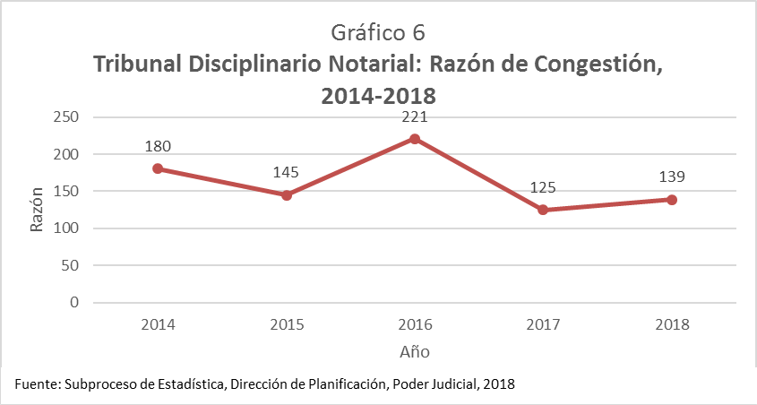
El “porcentaje de pendencia” disminuyó con respecto al 2017 un 8%, cerrando con 72% en el 2018, el valor promedio presentado para esta variable es de 64%, lo que indica que el 2018, está un 8% encima del mismo. Su contraparte, la variable de “porcentaje de resolución” presenta un aumento de un 8%, terminando el año con un 28%, lo que está un 8% por debajo de su promedio que es un 36%.

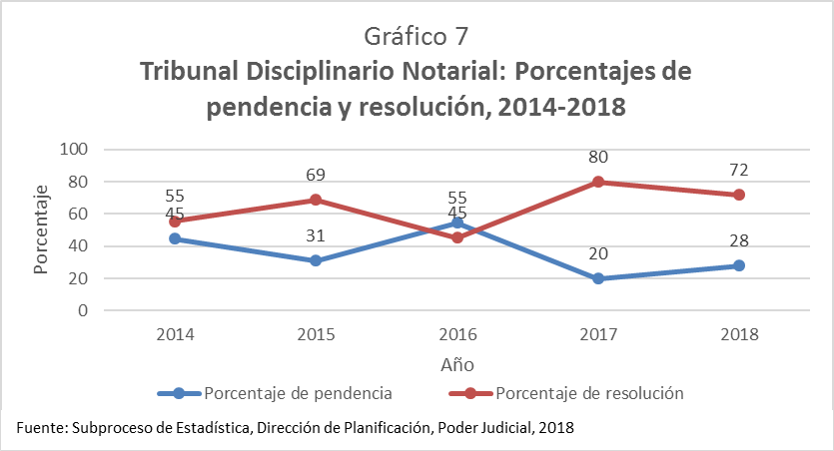
- CASOS ENTRADOS
El Tribunal Disciplinario Notarial muestra un aumento de 65 casos, cerrando el año con 247, valor muy similar presentado en el 2014, el cual alcanzó los 245 expedientes. El valor promedio para este despacho es de 220, es decir, el 2018 estuvo un 36% arriba de este.
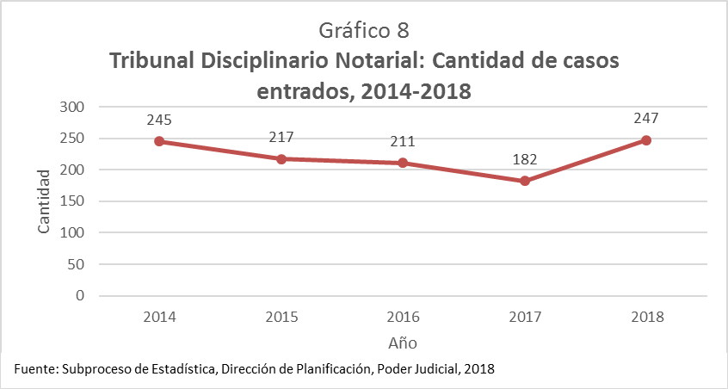
En el Tribunal Disciplinario Notarial, la desagregación de los casos entrados se realiza por tipo de asunto, siendo que para el 2018, los casos de “apelación de auto” abarcaron el 23% del total con 57 asuntos, en segundo lugar se ubica los casos de “apelación de sentencia en proceso disciplinario” representado por el 22% que equivale a 22 casos y en tercer lugar se ubican los casos de “apelación por inadmisión” con un 21%, que corresponde a 21 casos.
Por otra parte la tendencia de los tipos de casos entrados, no se identificó ninguna a lo largo del quinquenio en estudio. Sim embargo, es importante recalcar el aumento presentado en los casos de “apelación por inadmisión” con un aumento de 45 casos, y la disminución los casos de “apelación de sentencia en proceso disciplinario” los cuales disminuyeron en 43 expedientes.
Cuadro 8
Tribunal Disciplinario Notarial: Casos entrados por año según tipo de asunto. 2014-2018
Tipo de asuntos entrados | Año
Tipo de asuntos entrados | 2014 | 2015 | 2016 | 2017 | 2018
Total | 245 | 217 | 211 | 182 | 247
Apelación de auto | 59 | 35 | 42 | 25 | 57
Apelación de sentencia en proceso disciplinario | 0 | 31 | 92 | 97 | 54
Apelación por inadmisión | 1 | 1 | 9 | 8 | 53
Apelación de sentencia | 152 | 108 | 19 | 10 | 41
Apelación de auto-sentencia | 0 | 20 | 47 | 42 | 36
Apelación de sentencia (suspensión) | 0 | 0 | 0 | 0 | 4
Otro tipo de sentencia | 33 | 22 | 2 | 0 | 2
Fuente: Subproceso Estadística, Dirección de Planificación, Poder Judicial, 2018.

- CASOS TERMINADOS
El personal del Tribunal Disciplinario Notarial, indica la disminución en casos terminados del año 2018, en comparación con los del 2017, es producto de que, durante el año 2017, se contó con un plan de trabajo adicional, mediante el cual se tuvo una plaza adicional de Jueza que ayudó con la redacción, estudio y votación de sentencias. Este plan de trabajo ejecutado entre los meses de marzo y junio de 2017, contó con la colaboración de la señora Jueza, la Licenciada Melania Suñol Ocampo; durante el plan se duplicaron los señalamientos para votaciones, hubo un mayor número de asuntos finalizados y fue coordinado y supervisado por la Licenciada Ginethe Retana Ureña, del Departamento de Desarrollo Organizacional de la Dirección de Planificación, lo anterior mediante el acuerdo del Consejo Superior, sesión No. 91-16 del 4 de octubre de 2016, artículo LXIII, Documento 11110-16, mediante el cual se trasladó a la Dirección de Planificación para establecer el plan remedial para solventar la situación del Tribunal de ese momento.
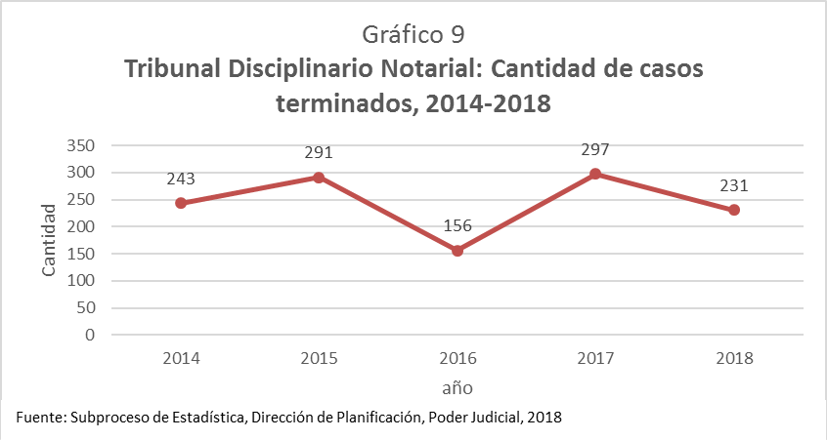
El desglose de los casos terminados por motivo de término en el Tribunal Disciplinario Notarial, en todo el quinquenio la mayor cantidad se centra en “confirmatorias”. Específicamente en el 2018, solo las “confirmatorias” abarcan el 52% del total (121 casos), seguidas de las “anulaciones” con un 23% (54 casos), los demás rubros representan menos del 10%.
Cuadro 9
Tribunal Disciplinario Notarial: Casos terminados según motivo de término, 2014-2018
Motivo de Término | 2014 | 2015 | 2016 | 2017 | 2018
Total | 243 | 291 | 156 | 297 | 231
Confirma | 142 | 167 | 85 | 156 | 121
Anula | 38 | 36 | 22 | 48 | 54
Revoca | 42 | 53 | 17 | 50 | 20
Rechazada | 1 | 1 | 4 | 8 | 13
Mal admitida | 6 | 10 | 7 | 6 | 7
Modifica | 2 | 10 | 6 | 6 | 5
Conflicto de Competencia | 0 | 0 | 0 | 12 | 4
Desistido | 0 | 0 | 0 | 2 | 2
Sin Lugar | 0 | 0 | 0 | 2 | 2
Con lugar | 0 | 0 | 0 | 0 | 2
Devuelto por trámite incompleto | 0 | 7 | 5 | 3 | 1
Otros | 12 | 7 | 10 | 4 | 0
Fuente: Subproceso Estadística, Dirección de Planificación, Poder Judicial, 2018.
- DURACIONES
La duración promedio disminuyó considerablemente pasando de 12 meses en el 2017 a 2 meses 3 semanas en el 2018.
El Subproceso de Organización Institucional mediante el informe 636-PLA-2017, del 09 de marzo de 2017, presenta un plan
Cuadro 10
Tribunal Disciplinario Notarial: Resoluciones dictadas y duración promedio, 2017-2018
Tipo de Voto | 2017 |  | 2018
Tipo de Voto | Resoluciones | Duración promedio | Resoluciones | Duración promedio
Total | 297 | 12 meses 0 semanas | 231 | 2 Meses 3 Semanas
Confirma | 156 | 12 meses 0 semanas | 121 | 3 Meses 0 Semanas
Anula | 48 | 11 meses 1 semanas | 54 | 2 Meses 2 Semanas
Revoca | 50 | 16 meses 0 semanas | 20 | 2 Meses 0 Semanas
Rechazada | 8 | 4 meses 1 semana | 13 | 1 Meses 2 Semanas
Mal admitida | 6 | 11 mes 3 semanas | 7 | 1 Meses 3 Semanas
Modifica | 6 | 17 meses 2 semanas | 5 | 3 Meses 3 Semanas
Conflicto de competencia | 12 | 5 meses 0 semanas | 4 | 2 Meses 2 Semanas
Desistido | 2 | 5 meses 0 semanas | 2 | 3 Meses 3 Semanas
Con Lugar | 0 | 0 meses 0 semanas | 2 | 0 Meses 1 Semana
Sin lugar | 2 | 6 meses 1 semana | 2 | 0 Meses 1 Semana
Devuelto por trámite incompleto | 3 | 0 meses 2 semanas | 1 | 1 Meses 3 Semanas
Otros | 4 | 15 meses 1 semana | 0 | 0 meses 0 semanas
Fuente: Subproceso Estadística, Dirección de Planificación, Poder Judicial, 2018.
de descongestionamiento. Dicho plan se implementó durante el 2017 y tuvo como propósito reducir el circulante de vieja data , por esta razón las duraciones son altas. Sin embargo, para el 2018, se procede a resolver expedientes más nuevos y las duraciones presentan una disminución.

- CIRCULANTE AL FINALIZAR EL AÑO
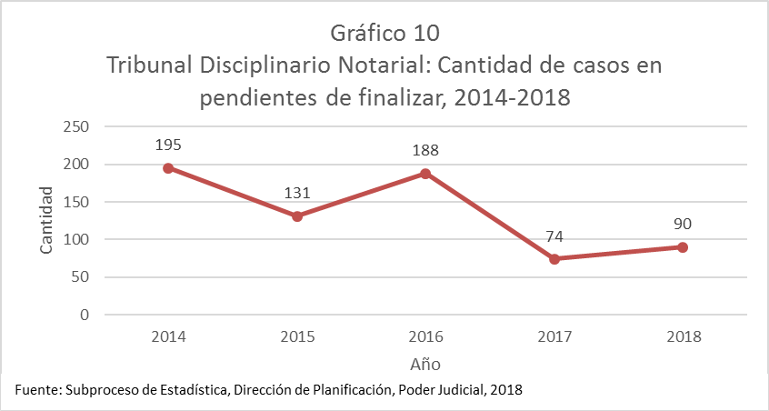

El Tribunal Disciplinario Notarial tiene un comportamiento fluctuante, lo que hace difícil realizar un pronóstico acerca de su tendencia. Para el 2018, el volumen de asuntos activos llega a 90, es decir, 16 expedientes menos que los que se tenía al inicio del año, lo cual es consecuencia de que el nivel resolutivo sea mayor que la cantidad de casos que ingresaron. Además, se evidencia que la mayoría de los asuntos pendientes de resolución es por apelación en proceso disciplinario notarial, con un 61,1% (55 expedientes), tal y como se muestra en el siguiente cuadro.

Cuadro 11
Distribución del Circulante Final en Tribunal Disciplinario Notarial, por tipo de apelación, 2018
Tipo de Apelación | Absoluto | Relativo
Total | 90 | 100
Apelación en proceso disciplinario notarial | 55 | 61,1
Apelación de auto | 13 | 14,4
Apelación de auto-sentencia | 11 | 12,2
Apelación de sentencia | 4 | 4,4
Otro tipo de sentencia | 7 | 7,8
Fuente: Subproceso Estadística, Dirección de Planificación, Poder Judicial, 2018.

Al analizar el circulante por año de entrada, se tiene que el 79% de los casos pendientes de trámite ingresaron al Tribunal Disciplinario Notarial durante el mismo 2018, y el restante 21% ingresaron en el 2017, anterior a estos años no hay ningún caso, lo que se evidencia una antigüedad baja, producto del plan de descongestionamiento al que se sometió dicho tribunal durante el 2017 por parte de la Dirección de Planificación y que se menciona en el apartado anterior.
Cuadro 12
Tribunal Disciplinario Notarial: Circulante Final por año de entrada, según fase, 2018
Año | Apelación | Demanda
Total | 28 | 62
2017 | 7 | 12
2018 | 21 | 50
Fuente: Subproceso de Estadística, Dirección de Planificación, Poder Judicial, 2018

OPORTUNIDADES DE MEJORA
Al Juzgado Notarial, se recomienda al momento de registrar los casos, indicar el tipo de asunto en el espacio correspondiente para ello en el sistema informático, ya que todo lo que aparece en blanco a nivel estadístico cuando se generan las bases de datos, se ingresa en un grupo llamado “no indica”. Para el año 2018 en esta categoría se incluyeron 272 expedientes, lo que afecta en gran medida las estadísticas, pues al momento de hacer los cálculos esta variable es la que presenta mayor cantidad de casos, cuando la realidad puede ser muy diferente.
Al Juzgado Notarial, se recomienda seguir la recomendación de la Dirección de Planificación planteada en el oficio 565-PLA-2018, la cual indica realizar las gestiones internas y con el Consejo de Administración de su Circuito buscar soluciones para el problema de retraso.

PROYECCIONES
Basado en un modelo estadístico de regresión mediante la función polinómica grado 2, se crearon escenarios que muestran la posible tendencia que pueden tener en los próximos dos años, las variables estadísticas de casos entrados y casos terminados. Para tal efecto se utilizan los mejores resultados obtenidos, indicando además que los datos pueden ser sensibilizados con el fin de tener un panorama acorde a la materia y las posibles implicaciones adversas que puedan afectar a la misma, como por ejemplo, reformas a las leyes, planes de descongestión, etc.

Casos Entrados
Mediante la utilización de la ecuación de la recta obtenida en el modelo utilizado, se obtiene un pronóstico de los casos entrados para el Juzgado Notarial, en cuyo caso se determina que para el 2019 ingresarán aproximadamente 1.257 asuntos y en el 2020 alrededor de 1.334. El pronóstico para el Tribunal Disciplinario Notarial determina un aproximado de 279 casos en el 2019 y 303 en el 2020. A continuación, se presenta la tabla con de detalle por año, así como los respectivos gráficos generados bajo el modelo utilizado para cada uno de los despachos
Cuadro 13
Casos entrados del 2009-2018 con proyección al 2020
Despacho | Juzgado Notarial | Tribunal Disciplinario Notarial
2009 | 1.488 | 301
2010 | 1.088 | 379
2011 | 1.105 | 257
2012 | 1.024 | 312
2013 | 914 | 294
2014 | 1.028 | 245
2015 | 929 | 217
2016 | 1.161 | 211
2017 | 1.113 | 182
2018 | 1.206 | 247
2019 | 1.257a/ | 279b/
2020 | 1.334a/ | 303b/
a/ Datos proyectados, con 10 años base
b/ Datos proyectados, con 7 años base
Fuente: Subproceso de Estadística, Dirección de Planificación, Poder Judicial, 2018

Casos Terminados
La proyección calculada para la variable de casos terminados para el Juzgado Notarial incrementa levemente el volumen de asuntos terminados, siendo que para el 2019 se concluyen aproximadamente 957 expedientes y para el 2020 un pronóstico de 1.042. Respecto al Tribunal Disciplinario Notarial, indicó 256 para el 2019 y 284 para el 2020. En importante indicar que, para este último caso no se utilizó el modelo planteado, dado que al montar el escenario el valor de R^2, es sumamente bajo, por lo que para el cálculo se utilizó el promedio de las variaciones presentadas durante el promedio de estudio.
Cuadro 14
Casos terminados del 2009-2018 con proyección al 2020.
Despacho | Juzgado Notarial | Tribunal Disciplinario Notarial
2009 | 1.710 | 208
2010 | 2.743 | 411
2011 | 1.322 | 241
2012 | 968 | 272
2013 | 926 | 239
2014 | 1.041 | 243
2015 | 962 | 291
2016 | 1.308 | 156
2017 | 876 | 297
2018 | 933 | 231
2019 | 957a/ | 256b/
2020 | 1.042a/ | 284b/
a/ Datos proyectados con 8 años base
*/ Datos proyectados con 8 años base, además se sensibilizó el dato 2016, mediante promedio móvil simple.
Fuente: Subproceso de Estadística, Dirección de Planificación, Poder Judicial, 2018.

ANEXOS
Número | Descripción | Archivo
1 | Calculo de proyecciones
2 | Material Notarial 2018
3 | Observaciones del Juzgado Notarial
…”
- 0 -
Se acordó: 1) Tener por rendido el informe N°1162-PLA-ES-2019 de la Dirección de Planificación, sobre el análisis de los juzgados que tramitan la materia notarial en primera instancia y segunda instancia que comprende las gestiones realizadas durante el 2018. 2) Tomar nota de los resultados obtenidos en el informe, tales como que la razón de congestión para Juzgado Notarial aumentó a 544 para el 2018, mostrando así su valor más alto del período, por lo tanto, este despacho debió tramitar 5,44 veces más casos de los que resolvieron en el año; que los casos entrados en el Juzgado Notarial para el 2018 alcanzaron los 1206 expedientes, valor más alto del último quinquenio; que el nivel resolutivo del Juzgado Notarial durante el 2018 experimentó un aumento de 57 expedientes respecto al año anterior cerrando el año con 933 casos; que el Juzgado analizado para el 2018, presentó una duración promedio de 17 meses, la cual es dos semanas mayor que la presentada el año anterior; así como que en el último quinquenio, el despacho en estudio presentó una tendencia al alza, alcanzando en 2018 un total de 4139 expedientes pendientes de finalizar. En cuanto al Tribunal Disciplinario Notarial, se tiene que la razón de congestión presentó un aumento de 14 respecto al año anterior para un aumento del relativo del 11%, cerrando el año con 139. Siendo que este despacho debió tramitar 1,39 veces más casos de los que resolvieron en el año para que no existiera congestión en sus cargas de trabajo; que el “porcentaje de pendencia” disminuyó con respecto al 2017 un 8%, cerrando con 72% en el 2018, en tanto el “porcentaje de resolución” presentó un aumento de un 8%, terminando el año con un 28%; los casos entrados presentaron un aumento de 65, cerrando el 2018 con 247 casos; que el nivel resolutivo presentó una disminución de 66 cerrando el 2018 con 231 casos para un aumento relativo de 22%; que la duración promedio disminuyó considerablemente pasando de 12 meses en el 2017 a 2 meses 3 semanas en el 2018; así como que el Circulante final, presentó un comportamiento fluctuante. 3) Aprobar las recomendaciones dirigidas al Juzgado Notarial, por lo que, en ese despacho al momento de registrar los casos, tendrán que indicar el tipo de asunto en el espacio correspondiente para ello en el sistema informático y deberán seguir la recomendación de la Dirección de Planificación planteada en el oficio 565-PLA-2018, la cual se refiere a realizar las gestiones internas y con el Consejo de Administración de su Circuito, para solucionar el problema de retraso. 4) Solicitar al área de visitas de la Inspección Judicial, de prioridad a la intervención de este despacho a fin de verificar el cumplimiento de la normativa institucional e informe lo correspondiente. Se declara acuerdo firme.”

Atentamente,

Licda. Ashley Román Conejo
Prosecretaria General interina
Corte Suprema de Justicia

c: Tribunal Disciplinario Notarial
Tribunal de la Inspección Judicial
Tribunal Notarial
Juzgado Notarial
Diligencias / Refs: (2274-18, 9242-19)
laura

La razón de congestión mide el nivel de saturación o retraso que tienen las oficinas judiciales y su cálculo se obtiene al dividir la carga de trabajo entre el número de casos terminados en un período definido.
La tasa de pendencia se calcula al dividir la cantidad de asuntos pendientes entre la carga de trabajo, mientras que la tasa de resolución se produce del cociente de los asuntos resueltos respecto a la carga de trabajo. Es atinente especificar que ambos resultados se deben multiplicar por 100 al tratarse de porcentajes.
Información consultada con los Jueces Gestores de la implementación del Nuevo Código Procesal Civil, según se indica en el oficio 565-PLA-2018.

